Физминутка «Пчёлка»
Прилетела к нам вчера полосатая пчела (пчелка в правой руке)
А за нею шмель – шмелёк и веселый мотылек (переложить пчелку в левую руку)
Два жука и стрекоза как фонарики глаза (пчёлку передавать вокруг себя)
Пожужжали, полетали о0т усталости упали. (поднять пчёлку вверх, опустить на пол)

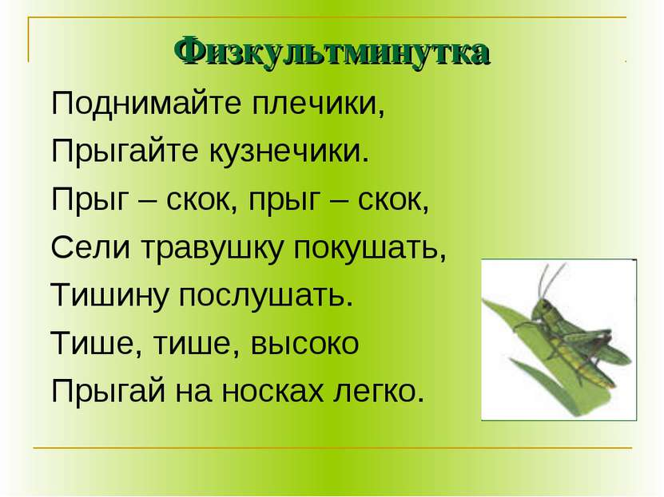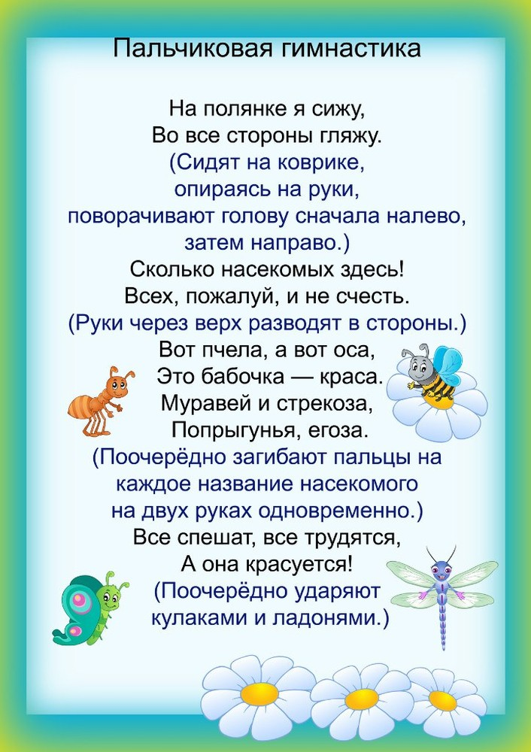

ПОДВИЖНЫЕ ИГРЫ тема «Насекомые»

Подвижная игра «Бабочки и птицы»

Выбираются четыре игрока, взявшись за руки, они изображают птицу. Остальные дети – бабочки. На слова «Бабочки, бабочки на лужок полетели» дети-бабочки легко бегают, взмахивая руками.
На слова: «Птицы летят» дети-птицы, держась за руки, пытаются поймать бабочку: окружить ее, соединив руки. Пойманные дети, выбывают из игры. За один раз можно поймать только одну бабочку.

Подвижная игра «Бабочки»
Цель: Развивать у детей сообразительность, ориентировку в пространстве и ритмичность движений. Упражнять детей в беге и приседании.
Дети - "бабочки" стоят на краю площадки, где хотят. Под музыку или на слова воспитателя: "бабочки, бабочки полетели в сад" дети отводят руки в стороны, бегают в разные стороны, обегая один другого.
Воспитатель продолжает: "на цветочек беленький все тихонько присели". Дети приседают возле цветочков названого цвета. На сигнал воспитателя: "у-у-у", который означает завывание ветра, бури, бабочки убегают из сада на край площадки. Игра повторяется на слова: "бабочки, бабочки, в поле полетели". Воспитатель постоянно отмечает детей, которые легко и тихо бегали и приседали. Продолжительность игры 5 – 6 минут

Подвижная игра «Жук»

В игре участвуют все дети – заранее выбирается ребенок, изображающий птичку.
Дети свободно двигаясь по залу, или по поляне, поют вместе с воспитателем:
- По дороге жук – жук, по дороге черный
Посмотрите на него – вот какой проворный
Посмотрите на него, вот какой проворный.
(Если праздник проходит в зале – дети ложатся на спинку, поднимают ноги, и быстро ими шевелят, если на улице – просто присаживаются на корточки, двигая руками перед собой)
- Он на спинку упал, лапками задвигал (выполняют движения),
Крылышками замахал (встают, делают махи руками)
Весело запрыгал (прыгают на месте),
Крылышками замахал, весело запрыгал (повторяют движения по тексту)
По дороге жук, жук, по дороге черный,
Посмотрите на него – вот какой проворный
Посмотрите на него – вот какой проворный (бегают на носочках в рассыпную)
- Птичка!(дети – жуки бегут на места, стараясь, чтобы птичка их не поймала).
Подвижная игра «Поймай комара»

Цель: упражнять детей в прыжках на двух ногах на месте, доставая предмет, подвешенный выше поднятой руки ребенка; упражнять приземляться легко на носки с перекатом на всю ступню; способствовать формированию выдержки, умению действовать по сигналу взрослого; привлекать детей к коллективным формам организации двигательной активности; развивать и поддерживать потребность детей в общении и сотрудничестве со взрослым по поводу игровых действий в игре с правилами; укреплять связочно-мышечный аппарат ног.
Ход игры:
Играющие-лягушата садятся на корточки по кругу друг от друга на расстоянии вытянутых рук, лицом к центру. Воспитатель берет в руки прут (длиной 1—1,5 м) с привязанным на шнуре (длиной 0,5 м) клеенчатым или пластиковым комаром и встает в середину круга.
Для зачина взрослый может прочитать отрывок из стихотворения Б.Заходера:
Поют лягушки хором.
Какой прекрасный хор!
Вот есть же хор, в котором
Не нужен дирижер!
- Эй, лягушки! Не зевайте –
Комара скорей поймайте!

С этими словами взрослый начинает медленно вращать прут (кружит комара) немного выше головы играющих. Когда комар летит над головой, дети подпрыгивают, стараясь его поймать. Тот, кто схватит комара, говорит: «Я поймал».
Затем воспитатель снова обводит прутом круг. Игра повторяется 5 – 8 раз.
Вращая прут с комаром, необходимо, чтобы взрослый то опускал его, то поднимал, но на такую высоту, чтобы дети могли достать комара.
Выигравшими считаются дети, которым удалось поймать комара 1 – 2 раза.

Подвижная игра «Медведь и пчёлы»

Цель: упражняться в беге, соблюдать правила игры.
Описание: участники делятся на две команды — «медведей» и «пчел». Перед началом игры «пчелы» занимают места в своих «ульях» (ульями могут послужить скамейки, лесенки). По команде ведущего «пчелы» улетают на луг за медом, а в это время «медведи» забираются в «ульи» и лакомятся медом. Услышав сигнал «Медведи!», все «пчелы» возвращаются в «ульи» и «жалят» (салят) не успевших убежать «медведей». В следующий раз ужаленный «медведь» уже не выходит за медом, а остается в берлоге.

